Что нужно знать о Всероссийской переписи населения
Поделиться

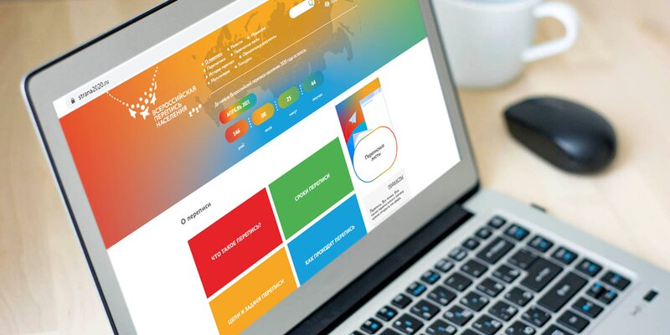
Зачем государство проводит перепись населения, почему стоит принять в ней участие и как считают жителей страны — в материале mos.ru.
Всероссийскую перепись населения 2020 года из-за пандемии COVID-19 перенесли — она пройдет с 15 октября по 14 ноября 2021-го. Участников ждет удобное нововведение — электронный переписной лист можно будет самостоятельно заполнить на портале госуслуг. Предварительные итоги переписи появятся в апреле 2022 года, а окончательные данные будут опубликованы в четвертом квартале 2022-го. В некоторых регионах России перепись уже началась.
Зачем собирать статистические данные о населении и как эта информация помогает в работе государственных служб и планировании бюджета — в материале mos.ru.

Зачем проводят перепись населения?
На основе данных переписи формируется социальная политика государства. Цель — собрать актуальную информацию о том, кто и как живет в стране. Эти сведения помогут сформировать стратегические планы развития регионов и государства в целом.
Одна из основных задач переписи — вести учет, сколько человек живет в конкретном населенном пункте, и понимать темпы и структуру внутренней и внешней миграции. Для этого необходимо знать основные демографические показатели — уровень образования, национальный состав, фактический состав семьи и так далее.
Перепись населения — самый эффективный и зачастую единственный способ получить эту информацию и на ее основе определить, сколько в стране жителей, какие проблемы у них есть. Эту информацию будут использовать в национальных проектах.
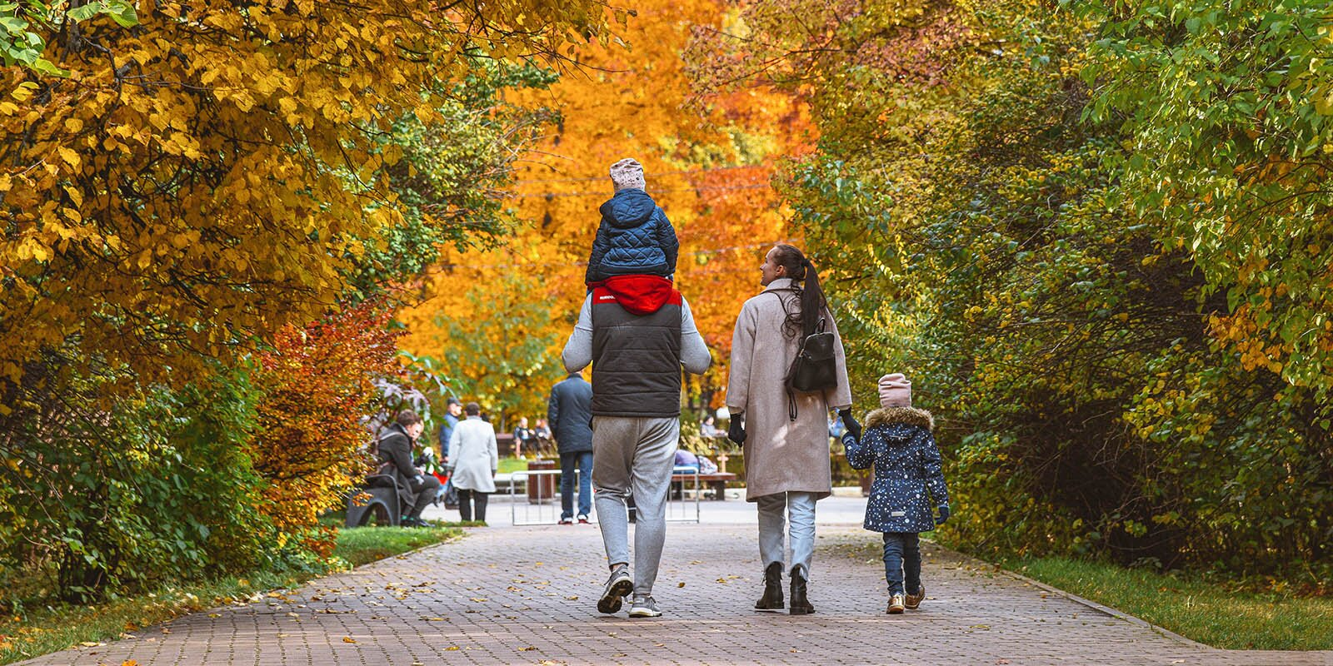Фото Е. Самарина. Mos.ru

Почему перепись населения проводится раз в 10 лет?
Мировой опыт проведения переписей показал, что 10 лет — оптимальный временной период. Эту практику инициировала Организация Объединенных Наций, в которую входит и Россия: каждые 10 лет объявляется очередной раунд — в это время странам рекомендуется провести перепись, чтобы в масштабах всей планеты определить, как меняется население и как мигрирует.

Почему стоит принять участие в переписи?
Данные переписи позволят проанализировать текущие нужды россиян и спрогнозировать, в чем они будут нуждаться в будущем.
Точные данные о численности населения дадут возможность региональным и федеральным властям рассчитать потребность в детских садах, школах, больницах и других объектах социальной инфраструктуры, определить, какие льготы особенно актуальны, скорректировать размер выплат, например материнского капитала.
Еще обновленные статистические данные помогут модернизировать и реализовать новые проекты в сфере образования, медицины и строительства.
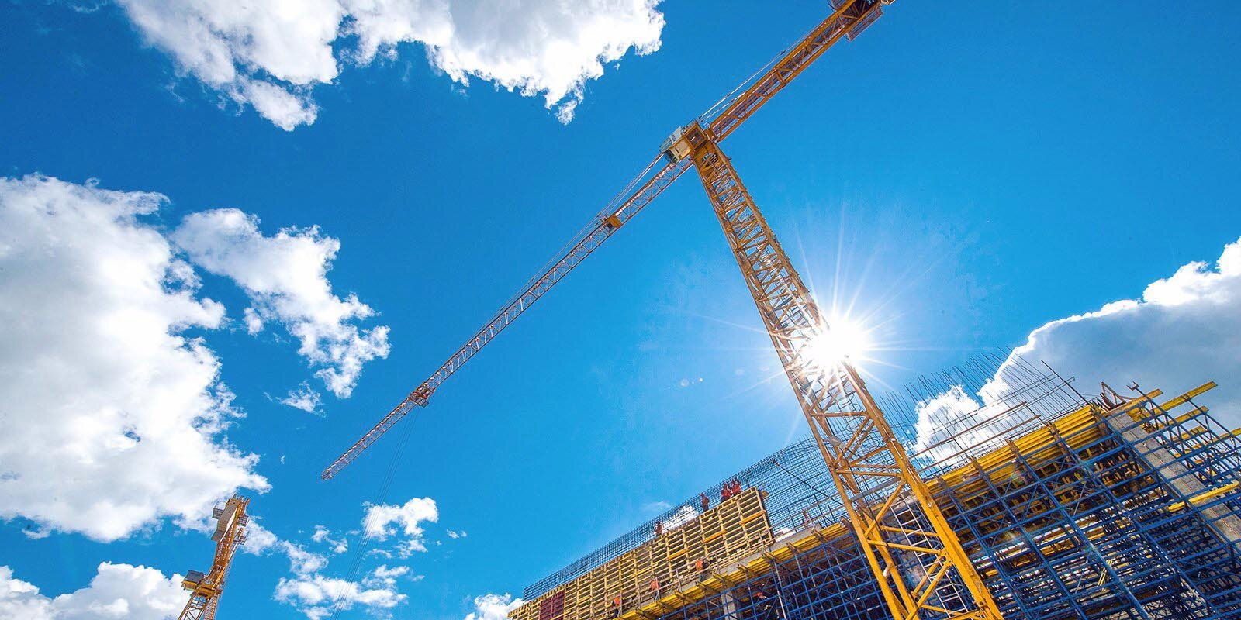Фото Д. Гришкина. Пресс-служба Мэра и Правительства Москвы

Как будет проводиться перепись в 2021 году?
Перепись будет проходить в течение месяца — с 15 октября по 14 ноября 2021 года. В этот период домой может прийти переписчик. В Москве перепись будут проводить 26,5 тысячи человек: 22,8 тысячи переписчиков и 3,8 тысячи контроллеров, организующих их работу.
В Москве действуют те же правила и условия переписи населения, что и по всей стране.
Россияне могут сами заполнить электронные переписные листы на портале госуслуг, но только с 15 октября по 8 ноября. Этой возможностью, например, воспользуются космонавты, которые в это время будут находиться на Международной космической станции. После заполнения листа на электронную почту и на мобильный телефон придет QR-код. Его нужно показать переписчику, который придет домой. Это нужно, чтобы избежать дублирования записей в базе данных. Перепись на портале госуслуг также можно пройти во всех центрах госуслуг «Мои документы».
Кроме того, принять участие в переписи можно будет на стационарных участках. Там будут работать переписчики, и жители смогут заполнить у них переписные листы. В Москве будет открыто 3776 участков в шаговой доступности и 122 участка в центрах госуслуг «Мои документы». Перечень участков с адресами и телефонами будет опубликован на сайте Мосстата накануне старта переписи. Участки в Москве будут работать с 16:00 до 20:00 в будни и с 10:00 до 18:00 в выходные и праздничные дни.

Посчитают ли жителей Москвы, переехавших из других регионов?
Посчитают всех жителей города. Критерий простой: если человек живет в Москве больше 12 месяцев, он автоматически считается ее жителем.
Задать дополнительные вопросы можно специалистам, позвонив на горячую линию Всероссийской переписи населения: +7 800 707-20-20. Звонки принимают ежедневно с 09:00 до 21:00. В остальное время работает автоответчик, можно оставить свой вопрос, а позже перезвонит оператор.

Как понять, что перед вами переписчик?
Переписчик обязан показать удостоверение, оно действительно при предъявлении паспорта. Обязательные атрибуты переписчика — синий портфель с надписью «Росстат», синий шарф с надписью ПН-2020, жилет со светоотражающими полосами. Также у переписчика с собой планшет со специальным программным обеспечением.
Даже если вы заполнили электронный переписной лист на портале госуслуг, переписчик может посетить вашу квартиру. Он придет, чтобы уточнить, проходили ли перепись все, кто живет в квартире. Если вы лично заполняли переписной лист на стационарном участке, переписчик в вашу квартиру уже не придет.
Узнать своего переписчика можно по номеру телефона вашего переписного участка или позвонив на горячую линию: +7 800 707-20-20.

Кто может принимать участие в переписи?
Все жители России вне зависимости от гражданства, а также граждане России, временно находящиеся за пределами страны.
Если россиянин находится за границей, он может пройти опрос на сайте госуслуг или попросить членов семьи пройти опрос за него, когда переписчики придут домой. Если опрос пройден на сайте, родственникам не нужно будет повторно отвечать на вопросы. Они могут просто показать переписчику QR-код уехавшего члена семьи (он выдается на сайте госуслуг после прохождения опроса).

На какие вопросы нужно будет ответить?
Организаторы предлагают три вида опросных бланков: форму Л, форму П и форму В.
Бланк формы Л содержит 23 вопроса для тех, кто постоянно живет в России, — здесь попросят выбрать соответствующие варианты на вопросы о поле, возрасте, профессиональной занятости, владении иностранными языками, состоянии в браке, количестве детей, источниках дохода и других социально-экономических показателях.
Бланк формы П содержит 10 вопросов о жилье участников переписи: какого года постройки дом и из какого материала сделаны стены, какова площадь и сколько комнат в доме/квартире.
Заполнить бланк формы В предложат временно находящимся в России иностранцам. В нем семь вопросов, в том числе о цели приезда в Россию и продолжительности проживания в стране.

Какие вопросы задавать не будут?
Переписчики не станут спрашивать о размерах дохода, только о его источнике — работа, пенсия, пособие, стипендия. Также не спросят, кто собственник жилья, и не будут просить показать паспорт. А вот уточнить фамилию, имя и отчество могут — это нужно, чтобы одного человека не опросили дважды. Однако человек может отказаться сообщать свою фамилию. Для конфиденциальности информация о фамилии, имени и отчестве не будет храниться вместе с переписным листом.
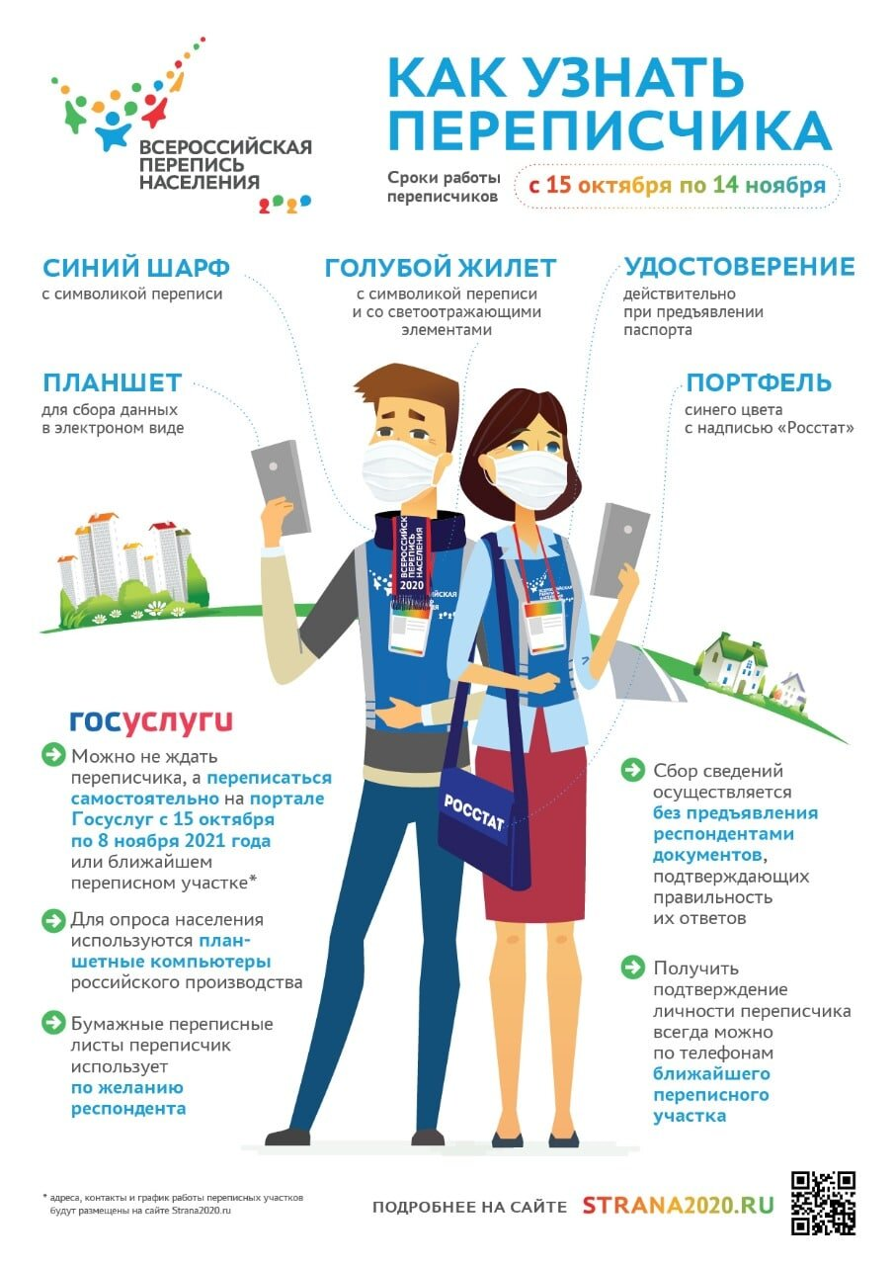
Теги

